АВТОКРЕСЛО – ДЕТЯМ!
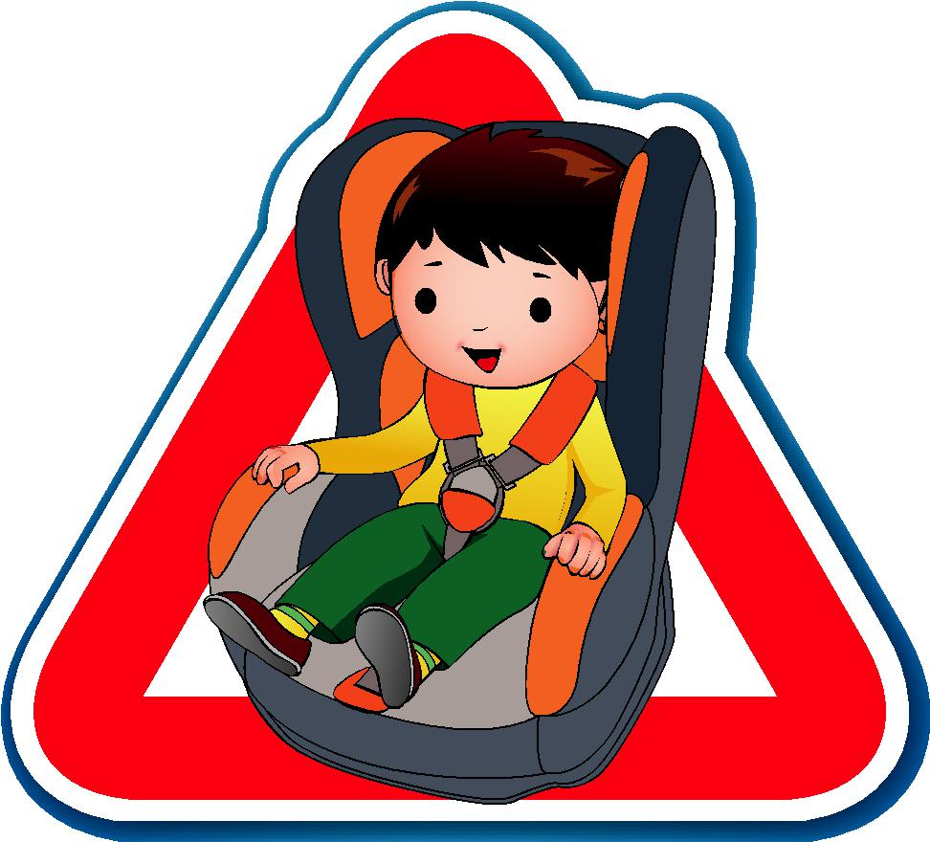

ЧТОБЫ ИЗБЕЖАТЬ БЕДЫ, С АВТОКРЕСЛОМ ТЫ ВОДИ!


ЧТО ТАКОЕ АВТОКРЕСЛО?

Детское автокресло — это удерживающее устройство для транспортировки детей в автомобиле. Автокресло предназначено для маленьких пассажиров от рожде-ния до достижения ими роста 150 см (или веса 36 кг). Главная задача автокресла — обеспечить безопас-ность ребенка в аварии, при экстренном торможении или резких маневрах. Его польза очевидна — детское автокресло снижает вероятность смертельной травмы на 75%. Обязательное условие для этого — правильная установка сиденья в автомобиль.
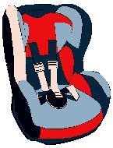

КАК ВЫБРАТЬ АВТОКРЕСЛО?

- первую очередь, определите, крес-ло какой группы подходит для вашего ребенка. Также при выборе важен воз-раст и, зачастую, рост ребенка, ведь все дети — яркие индивидуальности, в том числе и по своим внешним пара-метрам. Поэтому, в некоторых случаях определить правильную группу авто-кресла без специалиста очень сложно.


ПОЧЕМУ НЕЛЬЗЯ ЭКОНОМИТЬ НА БЕЗОПАСНОСТИ РЕБЕНКА?

0-13 кг | 9-18 кг
от рождения | от 9 месяцев
до 1 года | до 4 лет
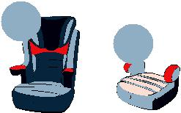
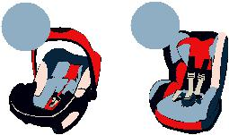

15-25 кг | 22-36 кг
от 3 до 7 | от 6 до 12
лет | лет

Бывают такие случаи, когда родителей, которые пришли за автокреслом, искренне возмущает его цена. «Кошмар!» — восклицают они, — «за что такие день-ги?». При этом, многие такие родители не задумываясь покупают своим детям дорогие игрушки или совсем не экономят на бензине. Покупая автокресло, вы тра-тите деньги не на автокресло, а на безопасность своего ребенка. Очередная дорогостоящая игрушка — не при-знак любви. Настоящая забота проявляется в ответ-ственности взрослых за своих детей.


Подробную информацию можно посмотреть на сайтах gibdd.ru и бездтп.рф в разделе «Автокресло-детям!»

